Politechnika Poznańska, Wydział Elektryczny

Bartosz Dominiak 122091
Mateusz Byczkowski 121982
BSI-1

Podstawy Teleinformatyki

Monitor ruchu w sieci z uwzględnieniem topologii

Dane kontaktowe:
Bartosz Dominiak bartoszjandominiak@gmail.com
Mateusz Byczkowski byczkowski38@gmail.com

Harmonogram Prac
Data | Wykonane prace
23.03 | Zrobienie prezentacji, zapoznanie się z tematem, zbieranie informacji, umieszczenie projektu na GitHub
6.04 | Podział prac, uruchomienie aplikacji serwera/klienta
20.04 | Prace nad aplikacjami serwera/klienta, uruchomienie TCP Dump
4.05 | Prace nad aplikacjami serwera/klienta, testy przesyłu danych
18.05 | Prace nad aplikacjami serwera, wnioskowanie ścieżki/topologii
1.06 | Rysowanie topologii na aplikacji serwera np. za pomocą GraphViz
15.06 | Poprawki, usunięcie potencjalnych błędów, poprawa UI

Spis treści

- Wprowadzenie.
  - Cel.
  - Zakres.
  - Podział prac.
- Opis ogólny.
  - Charakterystyki aktorów.
  - Wymagania funkcjonalne.
  - Wymagania pozafunkcjonalne.
  - Środowisko i technologie.
  - Ograniczenia.
- Diagramy.
  - Diagram przypadków użycia.
- Testy.
  - Test uruchomienia aplikacji klienta i serwera.
  - Test przesyłu wiadomości.
  - Test odbioru tablicy adresów ip od serwera.
- TcpDump.
  - Instalacja.
  - Użycie.
- GraphViz.
  - Opis.
  - Zastosowanie.
- Napotkane problemy.
  - Problem wątków w WPF.

1. Wprowadzenie
Niniejsza dokumentacja zawiera szczegółowy opis aplikacji służącej do monitorowania sieci oraz wyznaczania jej topologii. Ideą projektu jest zapoznanie się z sposobem działania połączeń między komputerami. Monitorowanie sieci, wykrywanie topologii i ruchu to tematy które cieszą się zainteresowaniem w związku z zapewnieniem bezpieczeństwa systemów komputerowych i sieci. Wybraliśmy ten temat ponieważ bliskie są nam kwestie bezpieczeństwa systemów komputerowych z racji wybranej przez specjalizacji.

1.1 Cel
Celem projektu jest przybliżenie wiedzy z zakresu sieci, gniazd sieciowych, komunikacji między komputerami i aplikacjami oraz zapewnienia im bezpieczeństwa.

1.2 Zakres
Aplikacja obejmować będzie część serwera i mnogą część aplikacji klienckich. Aplikacje klienckie będą komunikować się ze sobą oraz będą zapisywać logi komunikacyjne w postaci zrzutów logów pakietów przepływających przez aplikację. Okresowo logi w postaci zrzutów wysyłane będą do serwera którego głównym zadaniem będzie rysowanie topologii i utrzymywanie połączeń klientów.

1.3 Podział prac

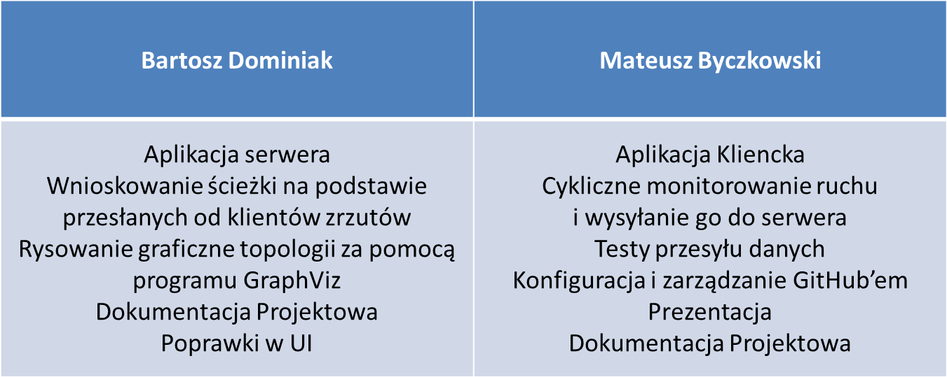

2. Opis ogólny
Aplikacja skierowana jest dla celów edukacyjnych, do początkujących specjalistów bezpieczeństwa sieciowego. Projekt służy edukacji młodzieży i rozwojowi wiedzy z zakresów sieci i topologii oraz komunikacji między aplikacjami.

2.1 Charakterystyki aktorów
W tej sekcji znajdują się charakterystyki poszczególnych aktorów projektu to jest klienta i serwera.

- Klient. Komunikacja z innymi klientami, zapisywanie logów połączeń oraz wysyłanie ich do serwera.

- Serwer. Utrzymywanie połączeń, rysowanie grafów, zapisywanie tablicy adresów klientów.

2.2 Wymagania funkcjonalne
W tej sekcji prezentowane są wymagania funkcjonalne odnośnie aplikacji klienta i serwera.

Strona klienta
- Łączenie się z serwerem.
- Łączenie się z innymi klientami.
- Wykonywanie polecenia ping do innych klientów.
- Nasłuchiwanie połączeń i pakietów z innych klientów.
- Wykonywanie tcpdump
- Zapisywanie logów tcpdump
- Wysyłanie tcpdump do serwera

Strona serwera
- Nasłuchiwanie klientów
- Odbiór tcpdump od klientów
- Utrzymywanie połączeń z klientami
- Analiza tcpdump od klientów
- Rysowanie topologii sieci z pomocą GraphViz

2.3 Wymagania pozafunkcjonalne
W tej sekcji znajdują się wymagania pozafunkcjonalne dotyczące projektu.

- Dostęp do sieci LAN.
- Karta sieciowa.
- Windows 7 lub nowszy.
- Kilka komputerów lub maszyn wirtualnych.

2.4 Środowisko i technologie
W poniższej sekcji prezentowane są technologie użyte w projekcie oraz środowisko uruchomieniowe aplikacji.

- Środowisko Visual Studio 2015.
- Język C#.
- Aplikacja konsolowa.
- GraphViz
- TcpDump

2.5 Ograniczenia
W tej sekcji zamieszczono ograniczenia aplikacji.

- Aplikacja działająca na sieci LAN.
- Co najmniej dwie maszyny wirutalne bądź komputery.
- System operacyjny Windows.
- Wymagane zewnętrzna aplikacja TcpDump

3. Diagramy
W tej sekcji znajdują się diagramy dotyczące aplikacji, diagram przypadków użycia i diagramy aktywności.

3.1 Diagram przypadków użycia.

4. Testy
W tej sekcji znajdują się testy aplikacji na różnych etapach prac oraz testy finalnej wersji aplikacji.

4.1 Test uruchomienia aplikacji serwera i klienta.
W poniższej sekcji znajduje się pierwszy test wykonany na aplikacjach serwera i klienta, to jest test uruchomienia.

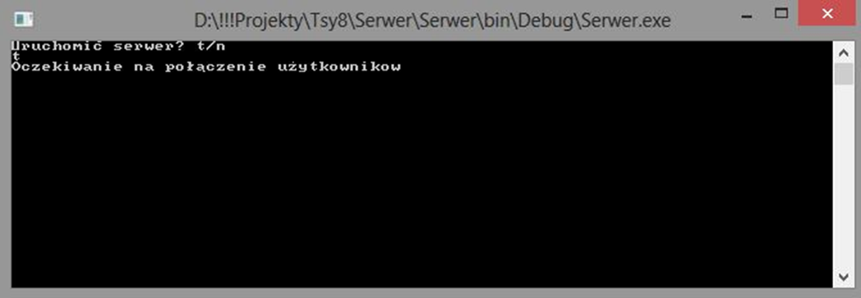
Rys. 4.1 Aplikacja serwera uruchomiona

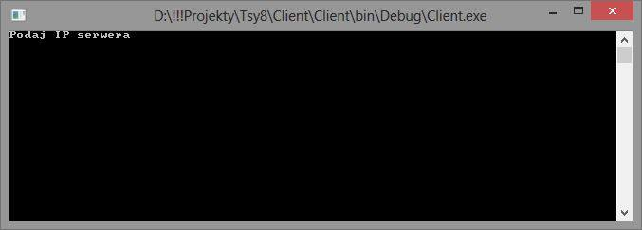
Rys. 4.2 Aplikacja klienta uruchomiona

4.2 Test przesyłu wiadomości.
W tej sekcji przeprowadzono test przesyłu wiadomości między aplikacjami serwera i klienta.
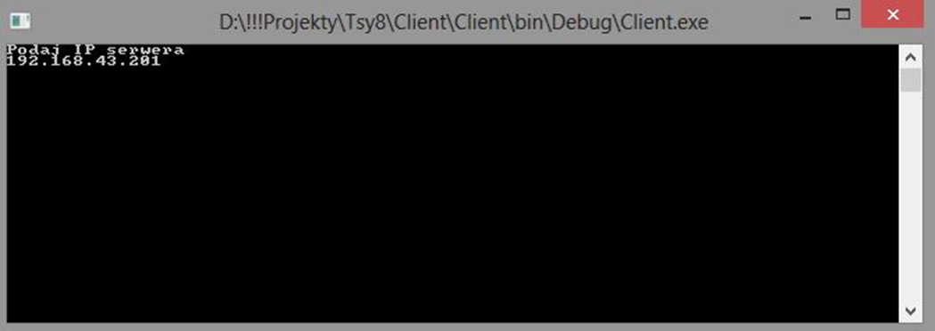
Rys. 4.3 Aplikacja klienta uruchomiona podano adres serwera

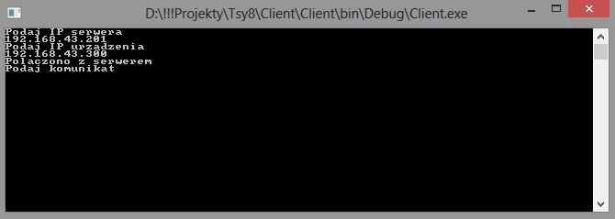
Rys. 4.4 Podanie adresu klienta – później automatycznie

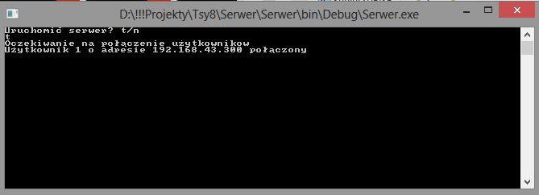
Rys. 4.5 Wyświetlanie przez serwer adresów połączonych klientów

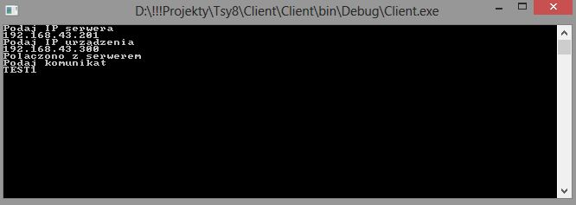
Rys. 4.5 Użytkownik wysyła komunikat do serwera

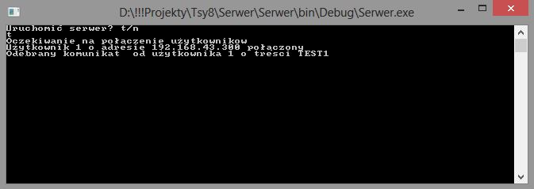
Rys. 4.6 Serwer odbiera komunikat

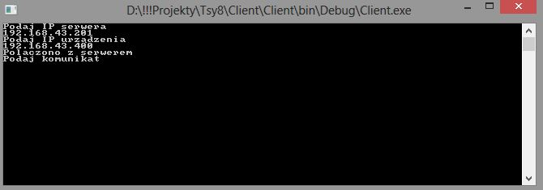
Rys. 4.7 Łączymy się z dwóch maszyn do serwera

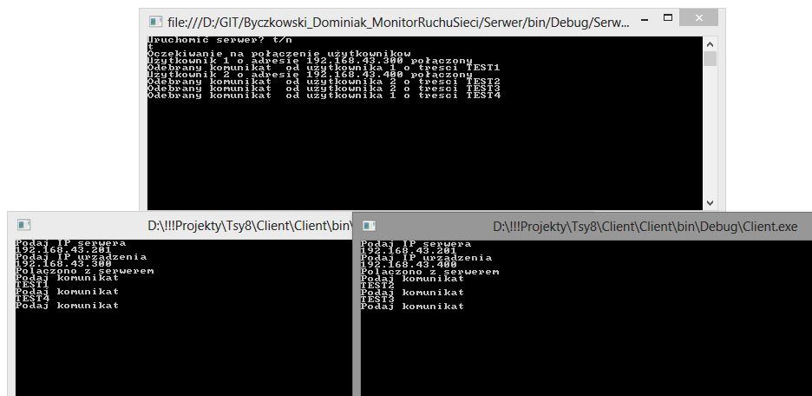
Rys. 4.8 Przesyłamy komunikaty z dwóch klientów, niezależnie

4.2 Test odbioru tablicy adresów ip od serwera.
W tej sekcji przeprowadzono test przesyłania tablicy adresów ip z serwera do klientów.

